附件1

关于增补2021年市地校合作重点
项目的通知

市地校合作领导小组各成员单位：
根据市地校合作领导小组的统一部署，近期组织开展2021年市地校合作重点项目的增补工作。现将有关情况通知如下。
一、有关要求
1.本次项目增补将通过“地校汇”系统，进行统一申报，账号信息请尽量补全手机号码信息，以便后期开通短信服务。
2.项目涉及与其他单位合作的，须加强沟通、协商一致。
3.各高校和区县牵头部门要指导项目负责人根据规定格式填报项目，调研掌握项目的具体情况，自行设置重点项目入库标准，着重遴选一批与我市现代产业体系结合紧密、科技含量高、经济和社会效益好、未来发展前景大的项目。
4.六大工程牵头部门指导各区县的牵头部门使用好“地校汇”系统。对各单位报送的项目要进行审核把关，退回不符合要求的项目时，应标注好退回原因。
5.目前短信系统尚未开通，申报单位要及时关注系统中各项目的流程状态，与审核单位保持沟通。
- 报送流程
1.各区县牵头部门、市级有关部门、在湖高校组织梳理一批地校合作重点项目，通知项目负责人进入“地校汇-项目汇”平台进行注册，并对账号予以审核，同时指导项目负责人填报和提交项目。
2.各级项目审核单位要对项目负责人提交的项目认真审查，并提交至市地校合作办进行审核。
3.经市地校合作办审核通过的项目，其流程状态更新为“归档”。未通过审核项目，其流程状态为“地校办退回”，可按照要求修改后，重新进入项目提交流程。
- 报送时间
请各区县牵头部门、市级有关部门、在湖高校于10月15日前，在系统中将项目增补情况提交给六大工程牵头部门审核；六大工程牵头部门于10月22日前将梳理汇总后的增补重点项目清单报送给市地校合作办审核。

市地校合作领导小组办公室
2021年9月18日

附件2

湖州市2021年地校合作重点项目计划申报表（部分主要字段格式）
序号 | 项目名称 | 负责人 | 学院/  部门 | 合作  主体 | 所在  区县 | 项目概述 | 合作  期限 | 申报  年份 | 年度推进计划 | 所属  工程 | 是否结转项目 | 合同  金额 | 申报主体
1 | ***项目 | *** | **学院（高校填，企业为主的可不填） | ***；***； ***（用分号分开） | 只能填一个区（县），跨多个区县的填“湖州市” | 整个项目的概述 | 2021-2022 | 2021 | 今年项目要完成的具体情况 | 产业发展支撑工程 | 否 | ***（以万元为单位） | 申报项目的高校或者区县、市级有关部门

注：1.项目名称填写格式为“……项目”；
2.合作主体填写时请将各合作方填写完整，第一合作主体一般为项目实施的牵头单位；
3.报送主体是指统一将项目报送至市地校合作办的单位，也是项目的管理单位；
4.合作期限只到年，比如“2020-2021”（2020年及以前开始并进入前几年重点项目清单的为结转项目）；
5.项目类型分为产业发展支撑工程、人才开发协作工程、创业创新促进工程、乡村振兴示范工程、高校智库提升工程、高校发展加速工程；
6.是否结转项目填“是”或者“否”。平台报送时填“是”后，系统自动与前一年项目进行匹配，结转项目请保持项目名称与前一年一致。

附件3

地校汇项目教师填报方法

- 注册:学校组织申报项目的教师进行注册。注册链接网址：http://dxhz.huzhou.gov.cn/
注意归属组织选择湖州学院，以及老师实际所在的二级学院。账号使用手机号，方便后续接收通知短信。

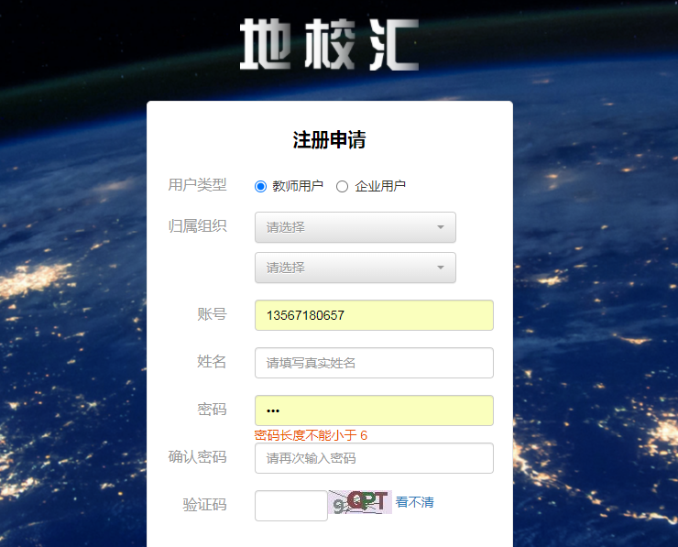

- 审核：各二级学院管理员在系统中完成教师账号审核，教师即可进入下一步填报。

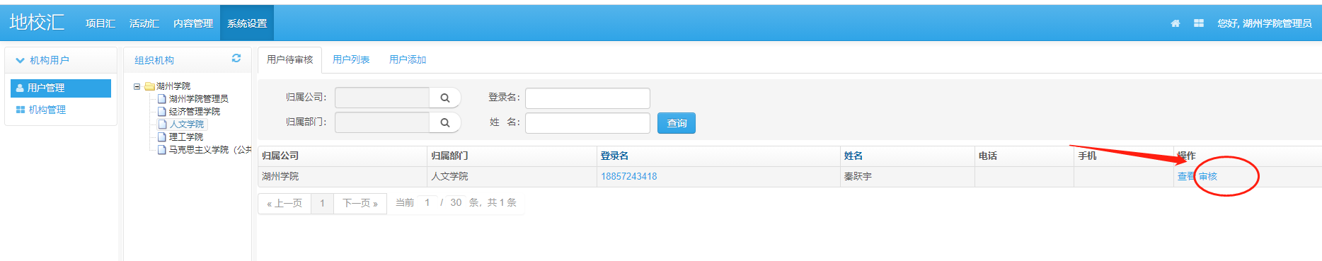

- 填报：系统有直接填报和模板填报两种模式。
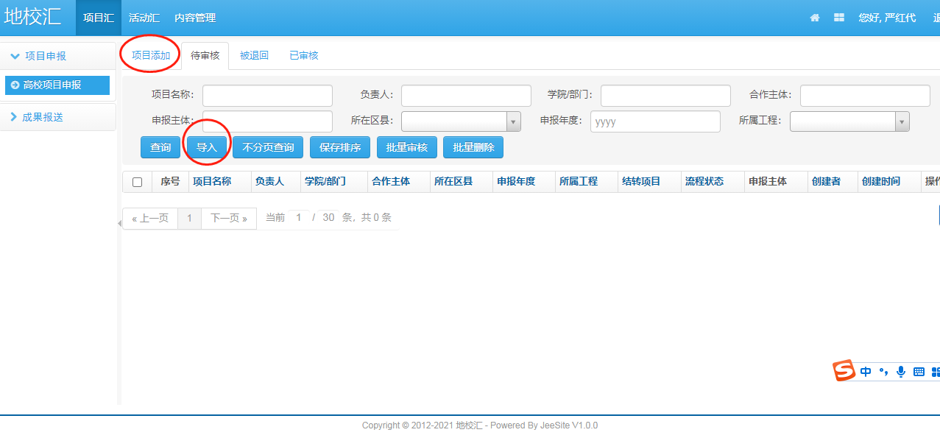
4.直接填报：在项目添加状态下，则在空白处填入项目内容。
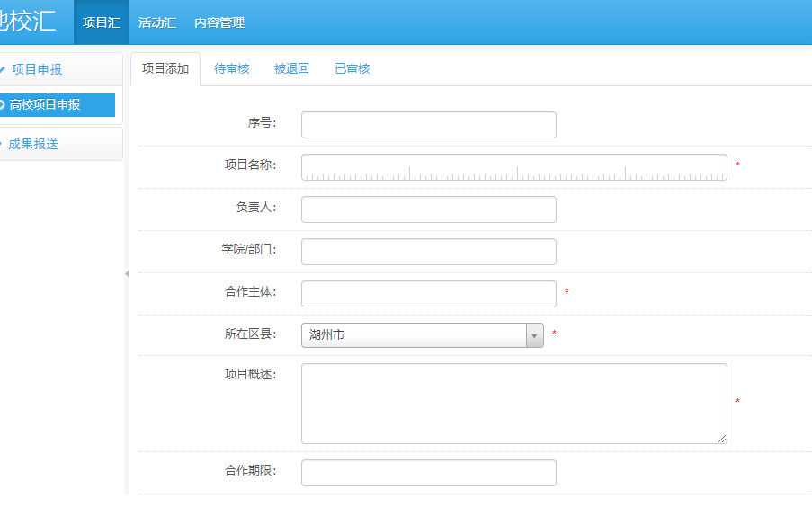
5.模板提报：点击待审核的导入按钮，下载表格模板，填写完成后，上传附件。
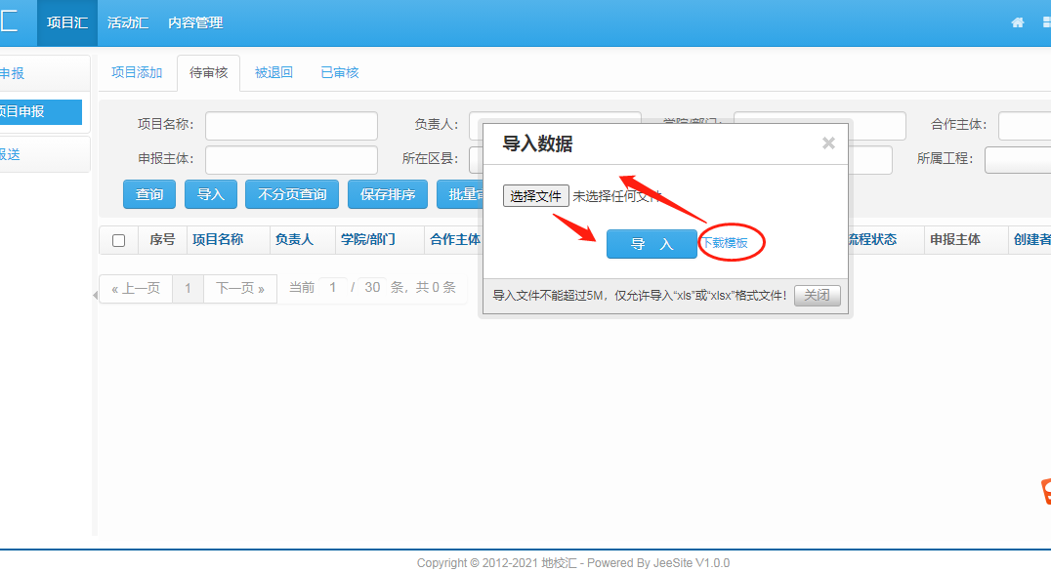
- 提交：选中项目，点击批量审核。
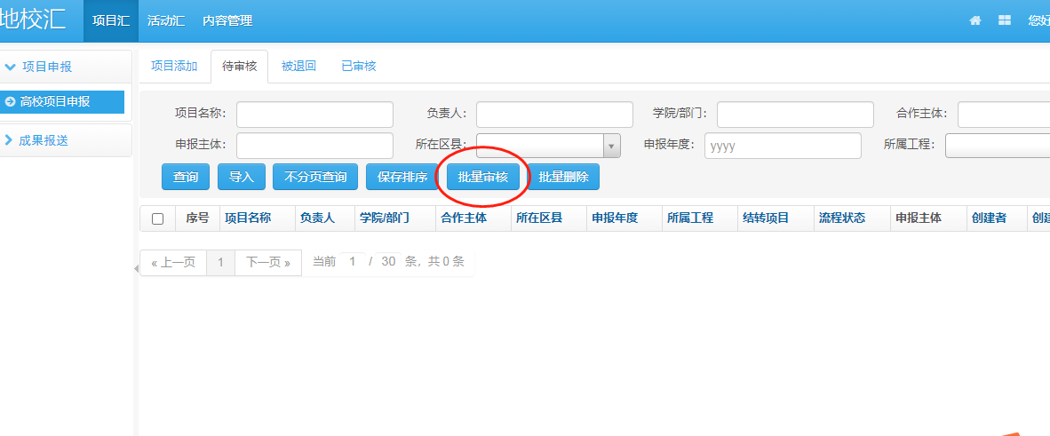

- 完成：确保项目处于“学院待审核状态”，则填报结束，已进入一下步审核阶段。
